ΟΜΟΣΠΟΝΔΙΑ ΔΙΟΙΚΗΤΙΚΟΥ ΠΡΟΣΩΠΙΚΟΥ
ΤΡΙΤΟΒΑΘΜΙΑΣ ΕΚΠΑΙΔΕΥΣΗΣ
(Ο.Δ.Π.Τ.Ε.)
Διεύθυνση: Πάντειο Πανεπιστήμιο
Λεωφ. Συγγρού 136 – Αθήνα Αθήνα 10 Δεκεμβρίου 2014
Ταχ. Κωδ.: 17671 Αριθμ. πρωτ.: 399
Τηλέφωνα Προέδρου:6948201440 – 2310995206
Fax:2310-996772 e-mail:savaspap@edlit.auth.gr Τα μέλη των
Πρωτοβάθμιων Συλλόγων
Συναδέλφισσες και Συνάδελφοι
Σας καλούμε να παρευρεθείτε την Παρασκευή 12 Δεκεμβρίου 2014 στις 16.30 στο Ξενοδοχείο Divani Apollon Palace στο Καβούρι (Αθήνα), όπου θα πραγματοποιηθεί η Σύνοδος των Πρυτάνεων. Στην έναρξη της Συνόδου θα γίνει παρέμβαση από την Ομοσπονδία μας, για να εκθέσουμε τις θέσεις μας και να ζητήσουμε επίμονα από τη Σύνοδο να αναλάβει συγκεκριμένες πρωτοβουλίες και να σταθεί έμπρακτα αρωγός και συμπαραστάτης στον αγώνα μας για τη διασφάλιση της επανένταξης όλων των συναδέλφων μας διαθεσίμων στα ιδρύματα τους.
Είναι ένα φλέγον θέμα που ταλανίζει όχι μόνο τους ίδιους τους συναδέλφους μας που, όντας σε ομηρία εδώ και δεκατέσσερις μήνες, βλέπουν να επικρέμεται η η απειλή της απόλυσης πάνω από τα κεφάλια τους, αλλά και τα ιδρύματα, δεδομένων των σοβαρότατων προβλημάτων που αντιμετωπίζουν λόγω ελλείψεων σε διοικητικό προσωπικό και όχι μόνο.
Έχουμε χρέος συνάδελφοι να αγωνιστούμε μέχρι τέλους και να εξαντλήσουμε κάθε δυνατότητα που έχουμε να αποτρέψουμε αυτήν την καταστροφική πολιτική των διαθεσιμότητων και των απολύσεων.

Για το Κεντρικό Συμβούλιο της Ο.Δ.Π.Τ.Ε.

Ο Πρόεδρος
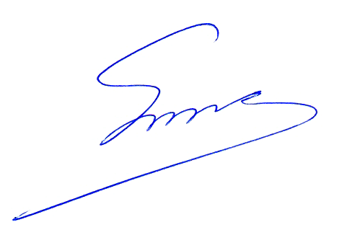

Παπαδόπουλος Σάββας

